ADI – SOYADI :
A
SINIFI – NO : 7/

BAREM | 1 | 2 | 3 | 4 | 5 | 6 | toplam
BAREM | 9x2p=18p | 10x2p=20p | 6x3p=18p | 4x2p=8p | 6x2p=12p | 12x2p=24p | 100p
ALDIĞI
PUAN

1- Aşağıda verilen kavram haritasında boş bırakılan yerleri uygun kelimelerle doldurunuz.
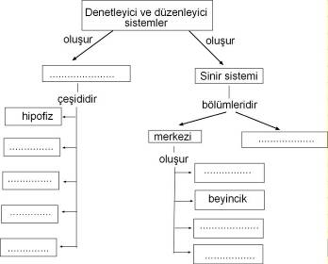

2- Tabloda verilen sözcükleri kullanarak parçadaki boşluk-ları doldurun.

enzimler safra
İnce bağırsak kimyasal
Mide pankreas proteinler
Mekanik yutak

Sandviçimi dişlerimle kopardım ve çiğnemeye başladım.
Bu işlem .......................... sindirimdir.Tükürük sıvısı besinlerin ıslanmasını ve kolay yutulmasını sağlarken aynı zamanda ağızda ................... sindirimin de başlamasını sağlar. Besinler dilimiz yardımıyla ....................itilir ve buradaki kaslar yardımıyla da ............... gelir. Midede besinlerin ....................... sayesinde kimyasal sindirimi devam eder. Enzimler ile .......................... parçalanmaya başlar. Mideden besinler .......................... geçer. Burada ...................gelen enzimler ve karaciğerden salgılanan ................ sayesinde yağların sindirimi başlar. Sindirim sonucu oluşan küçük moleküller ince bağırsaktan …………. geçer ve vücutta gerekli kısımlara iletilir.

3- Aşağıda bazı davranışlar verilmiştir. Bunlardan hangilerinin beyin, beyincik, omirilik ve omirilik soğanı tarafından kontrol edildiğini yanındaki boşluklara yazın.
- Araba sürmek .............................
- Gazete okumak ................................
- İp üstünde yürümek..............................
- Diken battığında eli çekmek.......................
- Yemeğin tadını almak............................
- Solunum yapmak …...........................

4- Aşağıdaki şekilde göz küresine gelen ışınlar, ağ tabakanın arkasında birleşmiş ve görüntü sarı beneğin arkasında oluşmuştur.
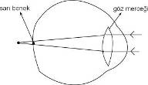

- Buna göre aşağıda verilen boşlukları doldurun.

Şekilde anlatılan göz kusuru …………… tur ve …………. görüp. ………………. iyi göremez. …………… kenarlı mercekle düzeltilir.

5- Aşağıda iç salgı bezlerinin şeması verilmiştir.Şemaya göre soruları cevaplayın.

- 1 ile gösterilen bez ................. bezidir. Bu bezden .......................... hormonu salgılanır.
- 2 ile gösterilen bez ............... bezidir. Bu bez çok çalışıp büyümesi ile ....................... hastalığı ortaya çıkar.
- 4 ile gösterilen ............................ bezidir. Bu bezden .....................................hormonu salgılanır.
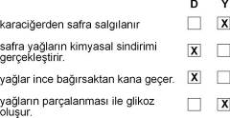
6- Aşağıda verilen sorularda doğru seçeneği işaret-leyiniz.

Bir öğrencinin sindirim sistemi ile ilgili verdiği cevaplar yukarıda gösterilmiştir. Buna göre bu öğrenciyle ilgili aşağıdakilerden hangisi söylenemez?
- safranın salgılandığı yeri yanlış biliyor.
- Safranın görevini doğru biliyor.
- Yağların emilime uğradığı yeri doğru biliyor.
- Glikozun yağlara ait olmadığını doğru biliyor.

 | Ağız | Mide | İnce bağırsak
X besini | _ | + | +
Y besini | _ | _ | +
Z besini | + | _ | +

Tabloda verilen bilgilere göre X, Y ve Z besinleri aşağı-dakilerden hangisinde doğru verilmiştir?
X Y Z
A) protein yağ karbonhidrat
B) yağ protein karbonhidrat
C) karbonhidrat yağ protein
D) protein karbonhidrat yağ
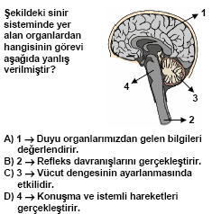

- Aşağıdakilerden hangisi boşaltım sisteminin sağlığını korumak için yapılacaklardan değildir?
  - İdrar yollarını soğuktan koruma
  - Günde en az 2 litre su içme
  - Diş çürüklerini tedavi etme
  - Besinleri iyi çiğneme
- Görme olayının gerçekleşme sırası aşağıdakilerden hangisinde doğru verilmiştir?
A) Işık-kornea-duyu siniri-sarı benek-göz bebeği-göz merceği-beyin
B) Işık-kornea-göz bebeği-göz merceği-sarı benek-duyu siniri-beyin
C) ışık-göz bebeği-kornea-göz merceği-sarı benek-duyu siniri-beyin
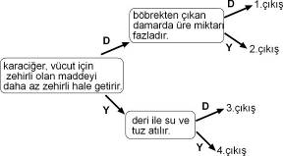
D) ışık-göz merceği-göz bebeği-sarı benek-kornea-duyu siniri-beyin

Yukarıdaki şemada yer alan cümlelerin doğru(D) veya yanlış(Y) olduğuna karar vererek ilerleyen Arda kaç numaralı çıkışa ulaşır?
A) 1.çıkış B) 2.çıkış
C) 3.çıkış D) 4.çıkış

- Aşağıdaki organlardan hangisi boşaltımda görev almaz?
A) Böbrek B) Akciğer
C) Kalın bağırsak D) Pankreas
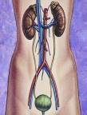
- 1

2

3

Şekilde boşaltım sisteminin şeması verilmiştir. Şemaya göre 1, 2 ve 3 numara ile gösterilen yapılar aşağıdakilerin hangisinde doğru verilmiştir?
1 2 3
A) üreter üretra böbrek
B) böbrek üreter idrar kesesi
C) üretra böbrek üreter
D) böbrek üretra idrar kesesi

Yukarıdaki grafik Sandıklı ilçesinde bir ay içinde hastaneye giden bireylerdeki hastalıkları ve hasta sayısını göstermek-tedir.Buna göre bireylerde aşağıdakilerden hangisiyle ilgili hastalıklar daha fazla görülmektedir?
A) Denetleyici ve düzenleyici sistem
B) Solunum sistemi
C) Sindirim sistemi
D) Boşaltım sistemi
Öğrenci | Verdiği cevap
Nazan | Beyin ile vücut organları arasında iletişimi sağlar.
Şefika | Vücudun denge merkezidir.
Burak | Kan şekerini düşürür.
Hakan | Böbreklerde süzülmenin gerçekleştiği yerdir.

Öğretmenin sorduğu sorulara öğrencilerin verdiği cevaplar yukarıda gösterilmiştir. Buna göre öğretmenin sorduğu sorulardan hangisinin cevabı yukarıda yoktur?
A) Beyinciğin görevi nedir?
- İnsülin hormonu ne işe yarar?
- Nöronların görevi nedir?
- Omuriliğin görevi nedir?
- Aşağıdakilerden hangisinde sindirim olmaz?
A) Mide B) İnce bağırsak
C) Yutak D) Ağız
- Aşağıdakilerden hangisi doğuştan gelen reflekse örnek verilebilir?
A) Dans etmek B) Bisiklet sürmek
C) Limonu görünce ağzın D) Bebeğin emme refleksi
sulanması
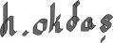
BAŞARILAR DİLERİM

